

**РАЙОННАЯ ДУМА**

**МАЛМЫЖСКОГО РАЙОНА КИРОВСКОЙ ОБЛАСТИ**

шестого созыва

**РЕШЕНИЕ**

27.11.2024 № 8/40

г. Малмыж

###### **Об отчете по результатам проведения контрольного мероприятия**

**«Проверка законности и эффективности использования бюджетных средств, направленных на реализацию государственной программы кировской области «Охрана окружающей среды, воспроизводство и использование природных ресурсов» и на реализацию мероприятий муниципальных программ в сфере отношении, связанных с охраной окружающей среды за 2022-2023 годы и истекший период 2024 года»**

В соответствии с Уставом муниципального образования Малмыжский муниципальный район Кировской области, Положением о Контрольно-счетной комиссии Малмыжского района Кировской области, утвержденным решением районной Думы Малмыжского района от 17.12.2021 № 6/5 «Об утверждении Положения о Контрольно-счетной комиссии Малмыжского района Кировской области», заслушав отчет председателя Контрольно-счётной комиссии Малмыжского района Кулапиной Г.А. по результатам проведения контрольного мероприятия «Охрана окружающей среды, воспроизводство и использование природных ресурсов» и на реализацию мероприятий муниципальных программ в сфере отношении, связанных с охраной окружающей среды за 2022-2023 годы и истекший период 2024 года», районная Дума Малмыжского района РЕШИЛА:

1. Отчет председателя Контрольно-счётной комиссии Малмыжского района Кулапиной Г.А. по результатам проведения контрольного мероприятия «Охрана окружающей среды, воспроизводство и использование природных ресурсов» и на реализацию мероприятий муниципальных программ в сфере отношении, связанных с охраной окружающей среды за 2022-2023 годы и истекший период 2024 года» принять к сведению. Прилагается.

2. Опубликовать настоящее решение в Информационном бюллетене органов местного самоуправления муниципального образования Малмыжский муниципальный район Кировской области.

Председатель районной Думы

Малмыжского района О.Г. Толстобокова



КОНТРОЛЬНО-СЧЕТНАЯ КОМИССИЯ

МУНИЦИПАЛЬНОГО ОБРАЗОВАНИЯ

МАЛМЫЖСКИЙ МУНИЦИПАЛЬНЫЙ РАЙОН КИРОВСКОЙ ОБЛАСТИ

**ОТЧЕТ**

**О РЕЗУЛЬТАТАХ КОНТРОЛЬНОГО МЕРОПРИЯТИЯ**

**««Проверка законности и эффективности использования бюджетных средств, направленных на реализацию государственной программы Кировской области «Охрана окружающей среды, воспроизводство и использование природных ресурсов» и на реализацию мероприятий муниципальных программ в сфере отношений, связанных с охраной окружающей среды за 2022-2023 годы и истекший период 2024 года»**

В соответствии с п. 18, 19 ч.1, ч.3 ст.14, п.9, 14 ч.1 ст.15 Федерального закона от 06.10.2003 №131-ФЗ «Об общих принципах организации местного самоуправления в РФ» (далее – Федеральный закон №131-ФЗ), п.1 ст.7 Федерального закона от 10.01.2002 №7-ФЗ «Об охране окружающей среды» (далее – Федеральный закон №7-ФЗ), ст.5 Закона Кировской области от 06.06.2007 №131-ЗО «Об отходах производства и потребления в Кировской области», п.п.10, 14 п.1 ст.8 Устава Малмыжского района, п.п.17, 18 п.1 ст.8 Устава Малмыжского городского поселения и Уставам сельских поселений Малмыжского района к вопросам местного значения муниципальных образований относится:

|  |  |  |
| --- | --- | --- |
| **район** | **городское поселение** | **сельские поселения** |
| организация мероприятий межпоселенческого характера по охране окружающей среды, в том числе организация и проведение в соответствии с законодательством в области охраны окружающей среды общественных обсуждений планируемой хозяйственной и иной деятельности на территории соответствующего муниципального района | участие в организации деятельности по накоплению (в том числе раздельному накоплению) и транспортированию твердых коммунальных отходов | утверждение правил благоустройства территории поселения, осуществление муниципального контроля в сфере благоустройства, предметом которого является соблюдение правил благоустройства территории поселения, требований к обеспечению доступности для инвалидов объектов социальной, инженерной и транспортной инфраструктур и предоставляемых услуг, организация благоустройства территории поселения в соответствии с указанными правилами |
| участие в организации деятельности по накоплению (в том числе раздельному накоплению), сбору, транспортированию, обработке, утилизации, обезвреживанию, захоронению твердых коммунальных отходов на территории муниципального района | утверждение правил благоустройства территории поселения, осуществление муниципального контроля в сфере благоустройства, предметом которого является соблюдение правил благоустройства территории поселения, требований к обеспечению доступности для инвалидов объектов социальной, инженерной и транспортной инфраструктур и предоставляемых услуг, организация благоустройства территории поселения в соответствии с указанными правилами, а также организация использования, охраны, защиты, воспроизводства городских лесов, лесов особо охраняемых природных территорий, расположенных в границах населенных пунктов поселения | - |

В соответствии с п.5 ст.7 Федерального закона №7-ФЗ к вопросам местного значения относятся выявление объектов накопленного вреда окружающей среде и организация ликвидации накопленного вреда окружающей среде применительно к территории, расположенной в границах земельных участков, находящихся в собственности соответствующего муниципального образования.

В соответствии с Уставами вышеуказанные вопросы относятся к компетенции администраций муниципальных образований.

По Соглашениям, заключенным между муниципальным районом и сельскими поселениям, полномочия по решению вопросов местного значения в части обращения с твердыми коммунальными отходами с 2022 года переданы сельским поселениям, кроме Калининского сельского поселения с 2023 года.

Для их исполнения муниципальный район предоставляет иные МБТ на выполнение полномочий по созданию и содержанию площадок ТКО, за исключением установленных законодательством РФ случаев, когда такая обязанность лежит на других лицах.

В исследованном периоде муниципальному району и городскому поселению за счет средств областного бюджета предоставлялись субсидии на софинансирование расходных обязательств на решение вопросов местного значения в целом на сумму 105697,2 тыс. рублей:

|  |  |  |  |  |  |
| --- | --- | --- | --- | --- | --- |
| **Наименование** | **Субсидии из областного бюджета, тыс.руб.** | | | | |
| **на мероприятия по созданию мест (площадок) накопления ТКО** | | | **на разработку (корректировку) проектной документации по ликвидации (рекультивации) свалок в границах городов на территории Кировской области** | **на ликвидацию (рекультивацию) свалок в границах городов на территории Кировской области** |
| ***2022*** | ***2023*** | ***2024*** | ***2022*** | ***2023*** |
| **район** | 203,7 | - | 1833 | - | - |
| **г/поселение** | - | 203,7 | - | 24750 | 78706,8 |
| **Итого** | **203,7** | **203,7** | **1833** | **24750** | **78706,8** |

Средства предоставлялись в рамках государственной программы Кировской области «Охрана окружающей среды, воспроизводство и использование природных ресурсов» (далее – ГП), утвержденной постановлением Правительства Кировской области от 27.12.2019 №731-П (с изм.), от 15.12.2023 №666-П (с изм.), в соответствии с установленными Порядками предоставления и распределения субсидий и заключенных Соглашений о предоставлении субсидий.

Создание мест (площадок) накопления ТКО

Полномочия органов местного самоуправления муниципальных районов и городских поселений в области обращения с твердыми коммунальными отходами определены в ст.8 Федерального закона от 24.06.1998 №89-ФЗ «Об отходах производства и потребления» (далее - Федеральный закон №89-ФЗ):

- создание и содержание мест (площадок) накопления твердых коммунальных отходов, за исключением установленных законодательством Российской Федерации случаев, когда такая обязанность лежит на других лицах;

- определение схемы размещения мест (площадок) накопления твердых коммунальных отходов и ведение реестра мест (площадок) накопления твердых коммунальных отходов;

- организация экологического воспитания и формирования экологической культуры в области обращения с твердыми коммунальными отходами.

В соответствии с данными представленных Реестров площадок ТКО:

- на территории района имеются 280 муниципальных площадок ТКО, из которых бетонное основание имеют 116 площадок, 164 площадки на грунтовом основании, ***то есть не соответствуют требованиям санитарно-эпидемиологического законодательства;***

- на территории городского поселения 52 муниципальные площадки, из которых бетонное основание имеют 44 площадки, 8 площадок на грунтовом основании, ***то есть не соответствуют требованиям санитарно-эпидемиологического законодательства.***

Согласно ст.13.4.Федерального закона №89-ФЗ накопление отходов допускается только в местах (на площадках) накопления отходов, соответствующих требованиям законодательства в области санитарно-эпидемиологического благополучия населения и иного законодательства РФ, а также правилам благоустройства муниципальных образований.

Определение схемы размещения площадок ТКО и ведение реестра площадок ТКО осуществляется ОМСУ в соответствии с Правилами обустройства мест (площадок) накопления твердых коммунальных отходов и ведения их реестра, утвержденного постановлением Правительства РФ от 31.08.2018 №1039 (далее – постановление Правительства №1039).

Санитарно-эпидемиологические требования к обустройству площадок ТКО на территории городских и сельских поселений определены СанПиН 2.1.3684-21, утвержденным постановлением Главного государственного санитарного врача РФ от 28.01.2021 №3, Порядком накопления твердых коммунальных отходов (в том числе их раздельного накопления) на территории Кировской области, утвержденным распоряжением министерства охраны окружающей среды Кировской области от 27.01.2023 №2:

- площадки ТКО должны иметь подъездные пути, твердое (бетонное, асфальтовое) покрытие на уровне земли с уклоном для отведения талых и дождевых сточных вод, ограждение с трех сторон не менее 1 метра, обеспечивающее предупреждение распространения отходов за пределы площадки ТКО, освещение площадки,

- расстояние от площадок до многоквартирных, индивидуальных жилых домов и т.д. должно быть не менее 20 метров (но не более 100 метров), в сельских населенных пунктах не менее 15 метров (возможно снижение параметров не более чем на 25%),

- не более 8 контейнеров на площадке ТКО при смешанном сборе отходов, если контейнеры без крышки, то требуется ограждение площадки ТКО по периметру входом, позволяющим выкатывать контейнеры, и крышей для предотвращения раздувания ТКО ветром, попадания в контейнеры атмосферных осадков, а также доступа в них животных.

В соответствии с выписками из реестров муниципального имущества муниципалитетов по состоянию на 01.07.2024 в муниципальной собственности:

**1)** **Района** находится 46 площадок ТКО общей балансовой стоимостью 1743169,03 рублей, из которых 44 площадки стоимостью 1654369,03 рублей созданы в 2020-2022 годах за счет средств субсидии из областного бюджета в соответствии с требованиями санитарно-эпидемиологического законодательства, в том числе 3 на территории Савальского поселения, 10 на территории Аджимского поселения, 13 на территории Новосмаильского поселения, 14 на территории Калининского поселения, 4 на территории Старотушкинского поселения.

Согласно предоставленным сведениям из реестров муниципального имущества сельских поселений площадки ТКО поставлены на учет в 8 поселениях (Аджим, Большой Китяк, Новый Смаиль, Рожки, Ральники, Савали, Старый Ирюк, Тат-Верх-Гоньба) в количестве 52 единицы.

***В результате, заявленное в Реестре количество муниципальных площадок ТКО района превышает количество площадок ТКО принятых в муниципальную собственность в целом на 182 единицы, в том числе оборудованных в соответствии с требованиями санитарно-эпидемиологического законодательства на 24 единицы.***

**2) Города** находится 45 площадок ТКО общей балансовой стоимостью 1527947,74 рублей, которые были созданы в 2019, 2020, 2023 годах за счет средств субсидии из областного бюджета в соответствии с требованиями санитарно-эпидемиологического законодательства.

Анализ показателей свидетельствует, что ***заявленное в Реестре количество муниципальных площадок ТКО города превышает количество площадок ТКО принятых в муниципальную собственность в целом на 7 единиц, в то же время количество оборудованных в соответствии с требованиями санитарно-эпидемиологического законодательства площадок ниже на 1 единицу.***

***В ходе проверки было установлено в нарушение ст.13.4 Федерального закона №89-ФЗ, п.12 Правил обустройства мест (площадок) накопления твердых коммунальных отходов и ведения их реестра, утвержденного постановлением Правительства РФ от 31.08.2018 №1039:***

***1) Оборудованные в 2020 году администрацией района за счет средств областного бюджета 2 площадки ТКО стоимостью 57304 рублей, расположенные на территории Калининского поселения, не включены в реестр площадок ТКО;***

***2) Оборудованные в 2019 году администрацией городского поселения за счет средств областного бюджета 5 площадок ТКО стоимостью 160916,29 рублей не включены в реестр площадок ТКО,***

***- оборудованные в 2020 и 2023 годах администрацией городского поселения за счет средств областного бюджета 4 площадки ТКО стоимостью 196616 рублей в реестре площадок ТКО числятся с грунтовым покрытием,***

***- оборудованные в 2019 году администрацией городского поселения за счет средств областного бюджета 6 площадок ТКО стоимостью 191487,96 рублей в реестре площадок ТКО числятся за юридическими лицами;***

***3) Выявленные в ходе проверки недостатки свидетельствуют о неудовлетворительном ведении реестра площадок ТКО уполномоченными лицами – администрацией района и города.***

Субсидии предоставлялась в соответствии с Порядками предоставления и распределения субсидий, утвержденными ГП, министерством охраны окружающей среды Кировской области.

Критерием отбора в 2024 году в соответствии с п.4.3.12 Соглашения являлось представление прокурора или вступившее в силу решение суда о возложении на муниципалитет обязанности по оборудованию площадок ТКО.

***Проверкой установлено, что при принятии решения о предоставлении субсидии в районе не было неисполненных представлений прокуратуры или вступивших в силу решений суда.***

Ресурсное обеспечение мероприятий осуществлялось в исследуемом периоде в рамках муниципальных программ (далее – МП):

- по администрации Малмыжского района - **«Комплексная система обращения с твердыми коммунальными отходами»,**

- по администрации городского поселения - **«Управление муниципальным имуществом Малмыжского городского поселения Кировской области».**

Одним из условий предоставление субсидии является наличие МП, содержащей по созданию мест (площадок) накопления ТКО.

***Проверкой установлено, что в МП администрации городского поселения указанные мероприятия предусмотрены лишь отдельной строкой в Приложении к МП, но не в целях, ни в задачах, ни в ожидаемых конечных результатах реализации МП и обобщенных характеристиках мероприятий МП нет указаний на реализацию данного мероприятия.*** ***Целевые показатели эффективности реализации мероприятий по созданию мест (площадок) накопления ТКО не предусмотрены, что свидетельствует о формальном подходе выполнения данного условия и не отвечает требованиям Порядка и Методических указаний по разработке муниципальных программ на территории МО Малмыжское городское поселение, утвержденному постановлением администрации Малмыжского городского поселения от 26.06.2014 №118.***

***Наличие в городском бюджете бюджетных ассигнований на создание мест (площадок) ТКО Сводной бюджетной росписью не подтверждается в связи с тем, что в нарушение ст.217 Бюджетного кодекса РФ и ст.19, 32 Положения о бюджетном процессе, утвержденного решением городской Думы от 26.07.2021 №2/37финансовым органом администрации города не обеспечено ее ведение в 2023 году в соответствии с установленным Порядком, утвержденным постановлением администрации от 24.01.23020 №12/1.***

В исследуемом периоде по состоянию на 01.09.2024 за счет средств субсидии из областного бюджета и средств местного бюджета было обустроено 16 площадок ТКО, в том числе по Старотушкинскому с/поселению 2 площадки общей стоимостью 214416,03 рублей (2022), по городу 2 площадки общей стоимостью 214 тыс. рублей (2023) и 12 площадок ТКО, построенных в 2024 году в Калининском с/поселении. В настоящее время еще не определена стоимость площадок 2024 года, поскольку уточняются приемочные документы.

|  |  |  |  |  |  |  |  |  |  |
| --- | --- | --- | --- | --- | --- | --- | --- | --- | --- |
|  | 2022 | | | 2023 | | | 2024 | | |
|  | план | факт | % | план | факт | % | план | факт на 01.09.2024 | % |
| Район | 214,  421 | 214416,03 | 100% | - | - | - | 1424,05 |  |  |
| Город | - | - |  | 214,7 | 214 | 99,7% | - | - | - |

Софинансирование за счет средств местного бюджета - 5%, что составило в 2022 году – 10,721 тыс. рублей, в 2023 году – 10,7 тыс. рублей, в 2024 году по плану – 74,95 тыс. рублей.

Закупки осуществлялись в 2022, 2023 годах в соответствии с п.4 ч.1 ст.93 Федерального закона от 05.04.2013 №44-ФЗ «О контрактной системе в сфере закупок товаров, работ, услуг для обеспечения государственных и муниципальных нужд» (далее - Федеральный закон №44-ФЗ) путем заключения прямых договоров с единственным подрядчиком - МУП «Газстрой».

В 2024 году проведен запрос котировок, муниципальный контракт (далее – МК) заключен с победителем ООО «ЖКХ» на создание 15 площадок ТКО. Экономия от закупок составила 11,9% или 203,12 тыс. рублей.

***В нарушение п.7 Порядка предоставления субсидии в 2024 году администрацией района не был соблюден предельный срок заключения муниципального контракта – «до 01 апреля 2024 года».***

Проверка фактического выполнения работ установила:

1. В 2022 и 2023 годах площадки обустроены и сданы в установленные сроки.

***В нарушение ст.264.1 Бюджетного кодекса РФ, п.6 Инструкции по применению Единого плана счетов бухгалтерского учета для органов государственной власти (государственных органов), органов местного самоуправления, органов управления государственными внебюджетными фондами, государственных академий наук, государственных (муниципальных) учреждений, утвержденной приказом Минфина России от 01.12.2010 №157н (далее – Инструкция №157н), федерального стандарта бухгалтерского учета государственных финансов «Государственная (муниципальная) казна», утвержденного приказом Минфина России от 15.06.2021 №84н, площадки ТКО и контейнеры стоимостью 214 тыс. рублей не поставлены на бюджетный учет по счету 1.108.00.000 «Нефинансовые активы имущества казны», что исказило показатели бухгалтерского учета и отчетности за 2023 год и по настоящее время.***

***2. В 2024 году ООО «ЖКХ» не обеспечила своевременное выполнение и сдачу объектов – до 01.08.2024, исполнительная документация предоставлена с отклонениями от фактически выполненных работ.***

***При приемке комиссией администрации была установлена не согласованная замена материалов, несоответствие размеров площадок, заявленным в техническом задании и смете МК, в связи с чем Подрядчик был оштрафован в сумме 5 тыс. рублей. До настоящего времени приемочные документы по обустроенным площадкам не подписаны.***

***Но администрацией района скоропалительно произведена оплата работ за счет средств районного бюджета в размере 66066,64 рублей, из которых 3099,84 рублей ООО «ЖКХ» вернуло по требованию в бюджет района в связи переплатой по принятым работам с завышенными объемами.***

***3. В 2024 году субсидия была предоставлена на обустройство 18 площадок ТКО, но в связи с некачественным ведением реестра ТКО в котором размещена не актуальная информация, а также передачей полномочий по созданию площадок сельским поселениям, количество площадок снизилось до 15 единиц, а в ходе выполнения работ по МК снизилось до 12 единиц, что свидетельствует о неэффективности расходования выделяемых средств бюджетом района и ненадлежащем выполнении районом установленных полномочий.***

По трем площадкам ТКО, не соответствующим санитарно-эпидемиологическим требованиям для их дальнейшего обустройства, МК расторгнут. В результате выбраны другие площадки ТКО, которые планируют обустроить в 2024 году по прямым договорам.

***4. В ходе визуального осмотра объектов Контрольно-счетной комиссией установлено:***

***4.1. На площадках, обустроенных в 2023 году городским поселением, местами имеются разрушения, раскрашивание бетона на основании площадок, повреждения в виде вмятин на стенках площадок. Вместо 7 контейнеров, которые должны были быть установлены на обустроенных площадках, установлены только 2 контейнера на 1 площадке.***

***4.2. По площадкам, обустроенным в 2024 году:***

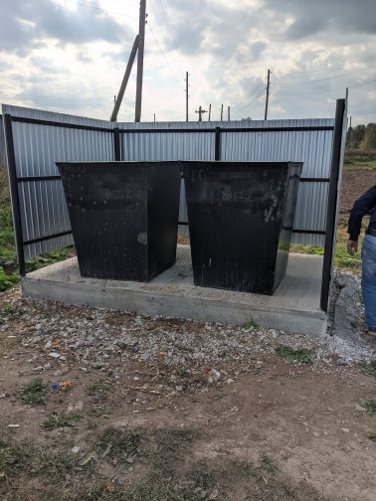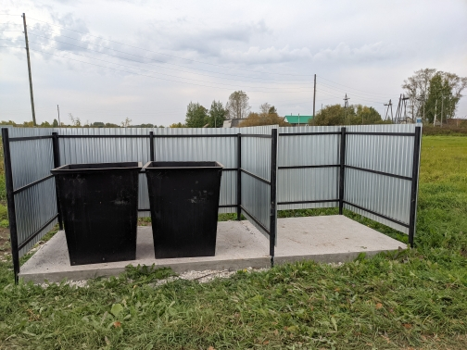

***4.2.1. В нарушение п.1.1 МК:***

***- Подрядчиком произведена несогласованная замена материалов – стальные трубы прямоугольные размером 45х20 мм толщина стенки 3 мм – 240м на стальные трубы прямоугольные размером 40х20 мм толщина стенки 3 мм – 240м, установленных в «Описании объекта закупки» (Приложение №1 к МК) и «Ведомости объемов работ» (Приложение №2 к МК),***

***- размеры площадок ТКО и контейнеров расходятся с размерами, установленными в «Описании объекта закупки» (Приложение №1 к МК) и «Ведомости объемов работ» (Приложение №2 к МК);***

***4.2.2. На 2 площадках ТКО в д. Старый Буртек уже имеются трещины на поверхности, уходящие в основание.***

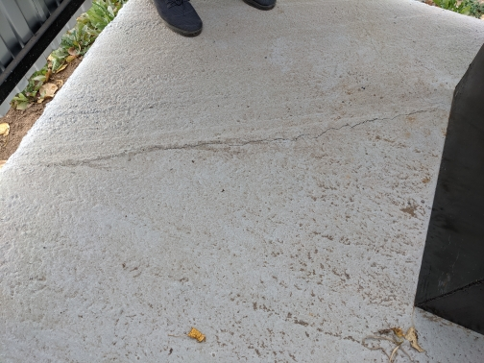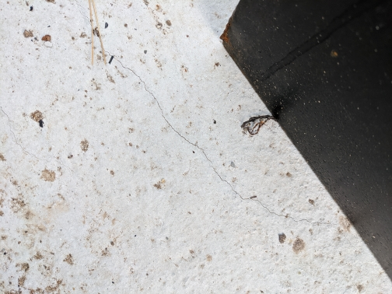

***Таким образом, существует необходимость в рассмотрении вышеуказанных замечаний и нарушений и применении администрацией района в отношении Подрядчика соответствующих административных мер за нарушение обязательств по условиям муниципального контракта и некачественное выполнение работ.***

***4.2.3. В нарушение ст.6 ч.6 ст.13.4 Федерального закона №89-ФЗ, п.4.3. Порядка накопления твердых коммунальных отходов (в том числе их раздельного накопления) на территории Кировской области, утвержденным распоряжением министерства охраны окружающей среды Кировской области от 27.01.2023 №2 , п.4.3.13 Соглашения о предоставления субсидии району в 2024 году при создании площадок ТКО в 2024 году администрацией Малмыжского района не были учтены требования, что:***

***- контейнерная площадка предусматривает освещение (включая освещение подъездных путей) – фактически данное условие не выполнено ни на одной площадке, построенной в 2024 году, что может свидетельствовать о нарушении условий Соглашения,***

***- у контейнеров должны быть крышки, либо при их отсутствии должно быть ограждение площадки ТКО по периметру входом, позволяющим выкатывать контейнеры, и крыша для предотвращения раздувания ТКО ветром, попадания в контейнеры атмосферных осадков, а также доступа в них животных – фактически все контейнеры не имеют крышек, при этом площадка не ограждена по вышеуказанным требованиям.***

**Рекультивация свалки и Ликвидация свалки**

В 2022 и 2023 годах администрации городского поселения в рамках регионального проекта «Ликвидация (рекультивация) свалок в границах городов на территории Кировской области», реализуемого в целях выполнения требований федерального проекта «Чистая страна», входящего в состав национального проекта «Экология» предоставлялись субсидии (тыс. руб.):

|  |  |  |  |  |
| --- | --- | --- | --- | --- |
| наименование направлений бюджетных средств | 2022 | | 2023 | |
| план | факт | план | факт |
| на софинансирование мероприятий по разработке (корректировке) проектной документации по ликвидации (рекультивации) свалок в границах городов на территории Кировской области | 24750 | 24750 | - | - |
| на софинансирование мероприятий по ликвидации (рекультивации) свалок в границах городов на территории Кировской области | - | - | 78706,8 | 72195,33236 |

Ресурсное обеспечение мероприятий осуществлялось в исследуемом периоде в рамках муниципальной программы «Использование и охрана земель на территории Малмыжского городского поселения на 2022-2024 годы», утвержденной постановлением администрации Малмыжского городского поселения от 09.11.2021 № 226 (с изм.)

В 2022 произведена оплата МК по подготовке ООО НПО «ПРОЕКТОР» проектно-сметной документации по рекультивации свалки на земельном участке с кадастровым номером 43:17:310126:394 общей площадью 49498 м2 и проектно-сметной документации по ликвидации свалки на земельном участке с кадастровым номером 43:17:000000:662 общей площадью 11114 м2 (вдоль реки Засора), заключенных администрацией города в 2021 году с выполнением работ в 2022 году.

Общая стоимость выполненных и оплаченных работ составила 4246560 рублей, из них софинансирование за счет средств местного бюджета 212328 рублей, что составляет 5%.

В нарушение требований МК ООО НПО «ПРОЕКТОР» не обеспечил своевременное исполнение обязательств по МК, в связи с чем ему Заказчиком были начислены и предъявлены пени в размере 110846,19 рублей, которые были списаны впоследствии по обращению Исполнителя в соответствии с Правилами списания сумм неустоек (штрафов, пеней), начисленных поставщику (подрядчику, исполнителю), но не списанных заказчиком в связи с неисполнением или ненадлежащим исполнением обязательств, предусмотренных контрактом, утвержденных постановлением Правительства РФ от 04.07.2018 №783 (далее – постановление №783).

***В нарушение п.п. 4.3.3 п. 4 Соглашения от 28.01.2022 № 1-02/15 администрацией городского поселения допущено нарушение сроков исполнения мероприятий по разработке проектной документации на 27 дней по рекультивации свалки, на 15 дней по ликвидации свалки.***

В соответствии с п.2 ч.1 ст.93 Федерального закона №44-ФЗ заключены МК на выполнение работ:

- в 2022 году по рекультивации свалки с АО «Вятавтодор» по выполнению в 2022-2023 годах работ стоимостью 95676388 рублей с выплатой аванса в 2022 году в размере 25000000 рублей;

- в 2023 году по ликвидации свалки с ИП Пестов И.М. по выполнению в 2023 году работ стоимостью 5734000 рублей.

Также в рамках сопровождения работ по рекультивации свалки и ликвидации свалки в 2022 и 2023 годах заключены МК на осуществление строительного контроля, авторского надзора и на осуществление контроля в виде лабораторных анализов и технических измерений с Исполнителями общей стоимостью 3018339,54рублей.

При выполнении работ АО «Вятавтодор» неоднократно допускало нарушения условий МК, сроков выполнения работ по календарному графику производства работ, требований к качеству выполняемых работ.

Проверкой установлено следующее:

***1. Наличие в городском бюджете бюджетных ассигнований на рекультивацию свалки и на ликвидацию свалки Сводной бюджетной росписью не подтверждается в связи с тем, что в нарушение ст.217 Бюджетного кодекса РФ и ст.19, 32 Положения о бюджетном процессе, утвержденного решением городской Думы от 26.07.2021 №2/37финансовым органом администрации города не обеспечено ее ведение в 2023 году в соответствии с установленным Порядком, утвержденным постановлением администрации от 24.01.23020 №12/1.***

***2. Проверка фактического выполнения работ по рекультивации свалки выявила:***

***Было:***

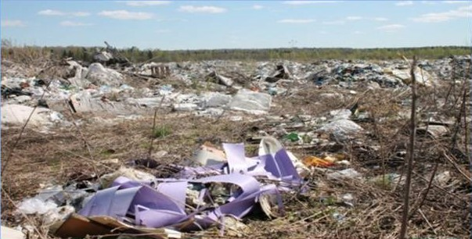 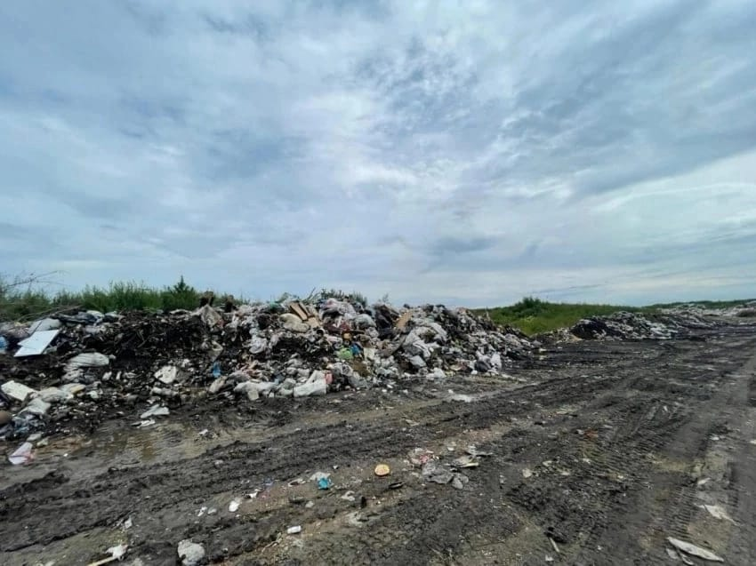

***Стало:***

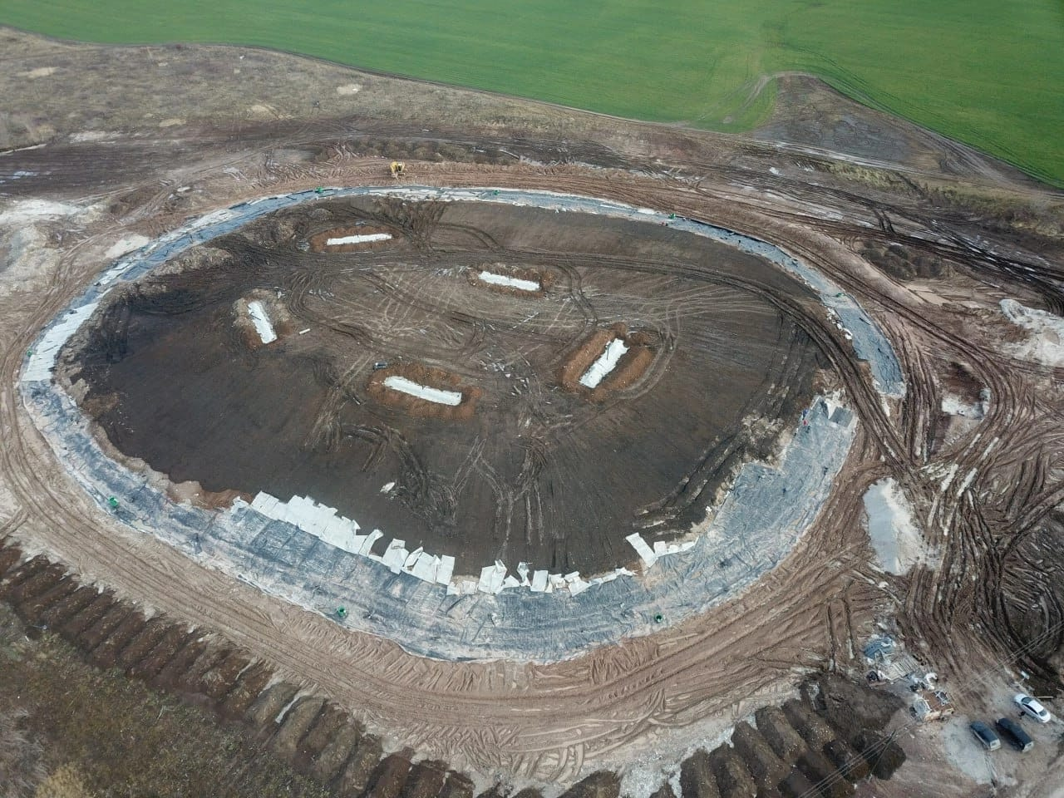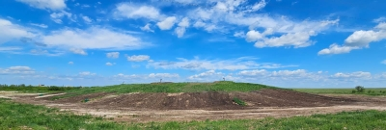

***2.1. Не соблюдение АО «Вятавтодор» (далее – Подрядчик №1) сроков предоставления необходимых для реализации МК сведений и действий (календарного графика производства работ, сведения о лице, представляющего интересы Подрядчика №1, информации об субподрядчике, документов о выполнении работ, размещение стенда (баннера), ежемесячные фото- и видео материалы и т.д.);***

***2.2. Не соблюдение Подрядчиком №1 сроков выполнения работ согласно графику производства работ;***

***2.3. В нарушение п.6 ст.30 Федерального закона №44-ФЗ и п.5.3.23 МК объем работ, переданный Подрядчиком №1 на исполнение субподрядчику превышает установленный контрактом размер на 75%;***

***2.4. В нарушение п.1.3. МК Подрядчиком №1 был нарушен срок окончания работ на 33 дня.***

***Администрацией поселения направлена претензия и начислены пени за нарушение сроков выполнения работ в размере 408040,57 рублей, но до настоящего времени они в бюджет городского поселения от Подрядчика №1 не поступили.***

***В нарушение положений ст. 160.1 Бюджетного кодекса РФ администрация поселения не обеспечила должным образом реализацию бюджетных полномочий администратора доходов по предъявленным и начисленным пени в размере 408040,57 рублей и не взыскало их в доход бюджета поселения;***

***2.5. В связи с несоблюдением Подрядчиком №1 сроков выполнения работ, установленных календарным графиком производства работ, работы по «Биорекультивации свалки» (завоз растительного грунта, внесение удобрений, посев многолетних трав) со срока «23.09.2023 по 24.10.2023» передвинулись согласно актам приемки работ на сроки:***

***- с 23.09.2023 по 22.10.2023 (акт приемки от 24.10.2023 №16) – посеяно 32,5% от необходимого объема работ (15672 м2) стоимостью 1164877,20 рублей,***

***- с 01.12.2023 по 04.12.2023 (акт приемки от 04.12.2023 №23) – посеяно 67,5% от необходимого объема работ (32517 м2) стоимостью 2416927,64 рублей.***

***То есть работы выполнялись с нарушением п.4.1., 5.3.3 МК без учета природно-климатических условий и необходимости выполнения первого этапа биологических мероприятий, что включает и уход за посевами.***

***Представленные фото- и видеоматериалы, подтверждающие выполнение работ по посеву трав свидетельствуют, что посев трав производилось по мерзлой земле прямо на снежный покров. Таким образом, работы были приняты по факту посева трав, без учета их всходов.***

***Согласно п.8.3. МК биологический этап рекультивации считается завершенным, если рост трав и формирование травостоя составляет не менее 80% площади посевов.***

***Повторные обследования в 2024 году, проведенные в рамках гарантийного срока, установленного муниципальным контрактом, с участием Заказчика, Подрядчика №1, представителей строительного контроля и министерства охраны окружающей среды Кировской области выявили ряд недостатков, требующих незамедлительного устранения, в том числе отсутствие растительного грунта на большей части тела террикона, а также отсутствие травянистого покрова на 85% площади террикона, что еще раз свидетельствует о ненадлежащем выполнении работ по «Биорекультивации свалки», а значит принятия не надлежаще выполненных работ.***

***При выездной проверке Контрольно-счетной комиссией были установлены факты зарастания объекта рекультивации сорными травами, вместо посеянных многолетних трав.***

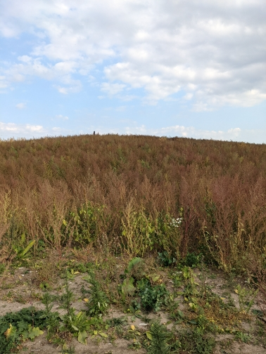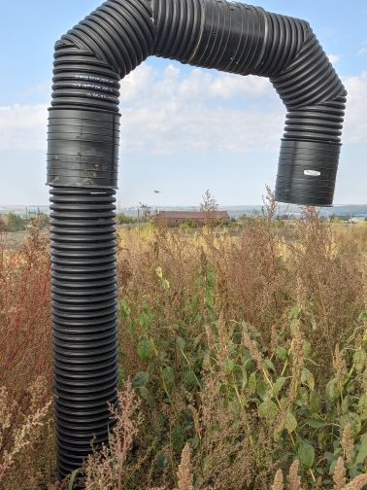

***2.8. В нарушение ч.7 ст.94 Федерального закона №44-ФЗ, условий муниципальных контрактов администрацией поселения допущены нарушения сроков оплаты выполненных и принятых работ (3 факта) до 8 дней общей стоимостью 34221,9 тыс. рублей, что имеет признаки административного правонарушения, а также допускает риски неэффективных бюджетных расходов на оплату неустоек при иске со стороны подрядчика (исполнителя).***

**Ликвидация свалки**

**Было:**

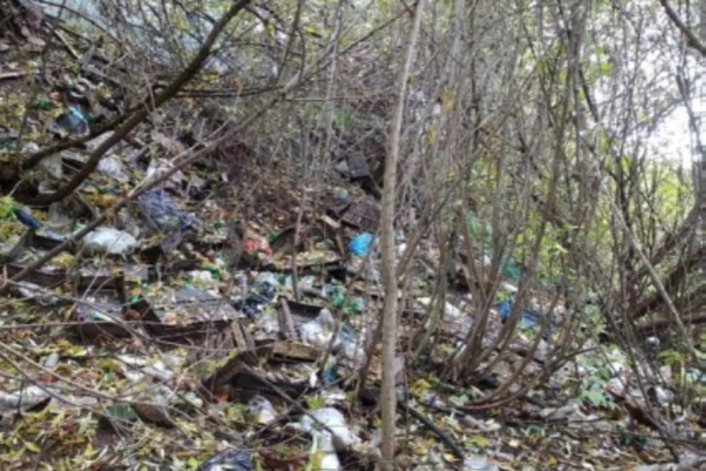

**Стало:**

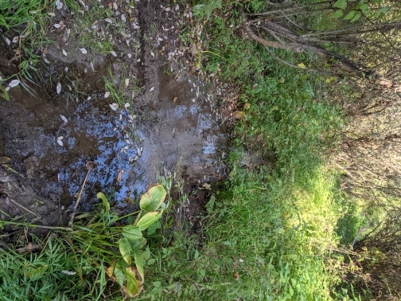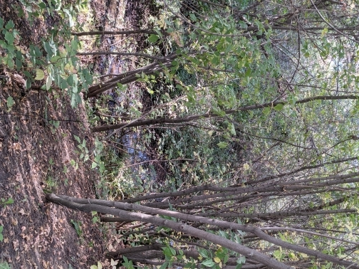

***3. Проверка фактического выполнения работ по ликвидации свалки выявила:***

***3.1. В нарушение ст.103 Федерального закона №44-ФЗ, Правил ведения реестра, утвержденных постановлением Правительства РФ от 27.01.2022 №60 в реестре контрактов не размещена информация о списании неустоек*** ***не был размещена информация о сроках исполнения отдельных этапов муниципального контракта согласно календарного графика производства работ.***

***3.2. В нарушение ч.7 ст.94 Федерального закона №44-ФЗ, условий муниципальных контрактов администрацией поселения допущены нарушения сроков оплаты выполненных и принятых работ (2 факта) до 6 дней общей стоимостью 150,98 тыс. рублей, что имеет признаки административного правонарушения, а также допускает риски неэффективных бюджетных расходов на оплату неустоек при иске со стороны подрядчика (исполнителя).***

***3.3. При выездной проверке было установлено, что на отдельных участках свалки, ранее расчищенных от кустарников и мелколесья, вновь появились заросли кустарников, местами имеется мусор.***

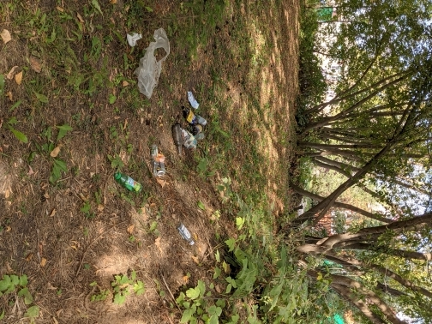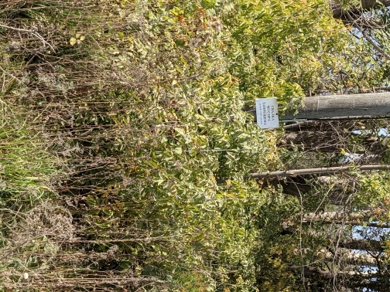

***Необходимо отдельно отметить, что для проведения проверки вопреки ранее направленным запросам часть необходимой и важной документации и информации предоставлялась объектами контроля: администрацией городского поселения и администрацией района только после направления акта в их адрес.***

***Но и впоследствии сроки предоставления затягивались еще до 1 месяца и более, что значительно затруднило проведение проверки, затянуло ее сроки, что свидетельствует о неудовлетворительной исполнительской дисциплине и ненадлежащем учете документации.***

**Осуществление полномочий по созданию и содержанию мест (площадок) ТКО поселениями**

Участие в организации деятельности по накоплению (в том числе раздельному накоплению) и транспортированию твердых коммунальных отходов не относится к вопросам местного значения сельских поселений.

Полномочия района по обращению с ТКО в части создания и содержания мест (площадок) накопления твердых коммунальных отходов на территориях сельских населенных пунктов Малмыжского района, за исключением установленных законодательством Российской Федерации случаев, когда такая обязанность лежит на других лицах, переданы в исследуемом периоде администрацией Малмыжского района сельским поселениям Малмыжского района. С 2023 года Калининское сельское поселение отказалось от принятия указанных полномочий.

Реализация вышеуказанных полномочий осуществляется за счет средств районного бюджета Малмыжского района путем предоставления сельским поселениям иных МБТ в соответствии с заключенными соглашениями, Порядками и методиками, разработанными и утвержденными на муниципальном уровне.

***Проверкой установлено:***

***- не корректность методики распределения вышеуказанных средств, поскольку не установлены примерная стоимость единицы услуг по созданию площадки ТКО, по ее содержанию или методика ее определения, в результате не обеспечивает достаточного объема финансирования, контроля за эффективным и целевым использованием бюджетных средств и конечного результата использования межбюджетного трансферта;***

Необходимо отметить, что, например, расчетный размер субсидии, предоставляемой бюджету района из областного бюджета на создание одной площадки ТКО, составляет 107,2245 тыс. рублей с софинансированием из бюджета района в размере 5%.

Но, так как данные полномочия районом переданы, данные средства не направлялись на создание площадок ТКО в сельских поселениях.

В результате, сельские поселения, исполняя переданные полномочия района, вынуждены создавать (обустраивать) площадки ТКО в соответствии с санитарно-эпидемиологическими требованиями, исходя из объема предоставляемых районом средств без учета необходимого объема.

Так, например, средняя стоимость работ по обустройству 1 площадки ТКО в Каксинвайском сельском поселении в 2023 году составила - 35,88 тыс. рублей, средняя стоимость, обустроенной площадки ТКО в 2023 году за счет средств областного бюджета в городском поселении составила 72 тыс. рублей, что больше в 2 раза.

***- в соглашениях не предусмотрены показатели результативности предоставления иных МБТ, что не отвечает принципам эффективности использования бюджетных средств, установленных ст. 34 Бюджетного кодекса РФ, положениям муниципальной программы «Комплексная система обращения с твердыми коммунальными отходами», утвержденной постановлением администрации Малмыжского района, приказу финансового управления, утвердившего типовую форму соглашения о предоставлении иных МБТ из бюджета района бюджетам поселений, что свидетельствует о нарушении собственных муниципальных правовых актов и допущению нецелевого использования бюджетных средств.***

В исследуемом периоде на выполнение переданных полномочий из районного бюджета предоставлялись согласно решению о бюджете Малмыжского района на соответствующий год, сводной бюджетной росписи, бюджетной росписи, бюджетной смете муниципальных образований на создание площадок ТКО:

- в 2022 году 16 сельским поселениям (исключение Большекитякское с/п) - 426,1 тыс. рублей, исполненных в 100% размере,

- в 2023 году 16 сельским поселениям (исключение Калининское с/п) - 811,2 тыс. рублей, исполненных на 98,7%,

- в 2024 году 16 сельским поселениям (исключение Калининское с/п) в сумме 411,2 тыс. рублей, исполненных на 01.07.2024 на 20,9%.

Согласно положениям муниципальной программы «Комплексная система обращения с твердыми коммунальными отходами», утвержденной постановлением администрации Малмыжского района целевыми показателями эффективности реализации муниципальной программы являются в числе других «количество созданных мест (площадок) накопления ТКО».

Но как показала проверка, фактически за весь период использования средств районного бюджета на территориях поселений не было создано ни одной площадки ТКО, что подтверждается данными бюджетного учета муниципальных образований, а также предоставленным Малмыжским районом реестром площадок ТКО, где характеристики площадок в части их соответствия санитарно-эпидимеологическим требованиям за исследуемый период не изменились.

Частью поселений финансовые средства направлялись на содержание существующих на их территориях площадок ТКО, что противоречило целям их предоставления.

Большая же часть поселений в целях приведения имеющихся точек сбора ТКО в нормативное состояние в рамках выделенных средств закупало расходные материалы (профнастил, трубы, цемент, стройматериалы, краска, дизтопливо и т.д.), заключало договора на оказание услуг по перевозке, сварке, установке и т.д., пытаясь обустроить площадки ТКО. Договоров, контрактов конкретно на создание площадок ТКО не заключалось.

Так, например, Ральниковское сельское поселение на протяжении всего исследуемого периода ежегодно за счет средств иного МБТ из районного бюджета приобретает строительные материалы. Куда они направляются в дальнейшем из учетных и отчетных данных поселения не понятно.

При этом необходимо отметить, что объем расходов в каждом из поселений разный. В результате проведенных работ ни в одном из поселений не возник объект учета, использованные средства списывались на текущие расходы.

Таким образом, цель предоставления иных МБТ «количество созданных мест (площадок) накопления ТКО» не достигнута, что может свидетельствовать о нецелевом использовании бюджетных средств районного бюджета.

***Также необходимо отметить, что предоставление иных МБТ на содержание мест (площадок) накопления ТКО подразумевает наличие объекта содержания, но, как уже указывалось, из заявленных в реестре 280 муниципальных площадок ТКО на балансе стоят только 98 площадок, в том числе в районе 46 площадок, в сельских поселениях 52 площадки.***

***В ходе проверки использования средств иных МБТ установлены:***

***1. Нарушения Порядка применения классификации операций сектора государственного управления, утвержденного приказом Минфина России от 29.11.2017 №209н, имеющие признаки нецелевого использования бюджетных средств в сумме 45,5 тыс. рублей (Рожкинское, Старотушкинское сельские поселения);***

***2. Нарушения Федерального закона №44-ФЗ, гражданского законодательства при заключении договоров, контрактов – осуществление закупок, не предусмотренных планом-графиком, установление условий, противоречащих законодательству, не указание обязательных реквизитов закупки, несвоевременные расчеты за принятые товары (работы, услуги).***

***По мнению Контрольно-счетной комиссии деятельность администрации района по предоставлению иных МБТ на осуществление сельскими поселениями переданных районом полномочий не отрегулирована должным образом нормативными правовыми актами, требует доработки и установлению должного контроля за использованием бюджетных средств района на создание площадок ТКО и содержание уже имеющихся.***

**Природоохранные мероприятия за счет экологических платежей**

В соответствии с положениями Федерального закона №7-ФЗ, Закона Кировской области от 29.11.2006 №55-ЗО «Об охране окружающей среды на территории Кировской области» (далее – Закон Кировской области №55-ЗО), Устава муниципального образования Малмыжский муниципальный район к вопросам местного значения муниципального района и к компетенции администрации района относится организация мероприятий межпоселенческого характера по охране окружающей среды.

С 01.10.2023 к вопросам местного значения в соответствии с внесенными изменениями в Федеральный закон №7-ФЗ и Закон Кировской области №55-ЗО к вопросам местного значения также отнесено - «выявление объектов накопленного вреда окружающей среде и организация ликвидации накопленного вреда окружающей среде применительно к территории, расположенной в границах земельных участков, находящихся в собственности соответствующего муниципального образования***», что не нашло отражения в Уставе муниципального образования.***

Согласно Федеральному закону №7-ФЗ с 01.09.2022 экологические платежи (плата за негативное воздействие на окружающую среду, средства от административных штрафов за административные правонарушения в области охраны окружающей среды и природопользования, от платежей по искам о возмещении вреда, причиненного окружающей среде вследствие нарушений обязательных требований, а также от платежей, уплачиваемых при добровольном возмещении вреда причиненного окружающей среде вследствие нарушений обязательных требований, зачисленные в бюджеты бюджетной системы РФ), поступающие в бюджет муниципального района, имеют строго целевой характер, направляются на природоохранные мероприятия, предусмотренные планом мероприятий, утвержденным министерством охраны окружающей среды Кировской области, в том числе:

- на выявление объектов накопленного вреда окружающей среде,

- организацию ликвидации накопленного вреда окружающей среде в случае наличия на территории субъекта РФ, муниципального образования объектов накопленного вреда окружающей среде,

- иные мероприятия по предотвращению и (или) снижению негативного воздействия хозяйственной и иной деятельности на окружающую среду, сохранению и восстановлению природной среды, рациональному использованию и воспроизводству природных ресурсов, обеспечению экологической безопасности.

План природоохранных мероприятий разрабатывается с учетом предложений органов местного самоуправления района.

Планируемый объем расходов бюджета на природоохранные мероприятия не должен быть менее объемов прогнозных поступлений от экологических платежей, предусмотренных в доходах бюджета Малмыжского района, и подлежит корректировке в текущем финансовом году и (или) очередном финансовом году в зависимости от их фактического поступления.

Бюджетные ассигнования, не использованные в текущем финансовом году на реализацию плана природоохранных мероприятий, направляются на увеличение бюджетных ассигнований на их реализацию в очередном финансовом году.

***В ходе проверки установлено:***

***1. Документальное подтверждение по направлению в министерство охраны окружающей среды Кировской области предложений от ОМСУ района по включению природоохранных мероприятий в План за исследуемый период не представлено, что свидетельствует о нарушении п.2 постановления Правительства Кировской области №670-П;***

***2.*** Анализ прогнозадоходов районного бюджета от экологических платежей, объемов бюджетных ассигнований районного бюджета направленных на реализацию природоохранных мероприятий, в том числе с учетом исполнения по итогам года за исследуемый период установил:

|  |  |  |  |  |  |  |  |
| --- | --- | --- | --- | --- | --- | --- | --- |
| ***Период*** | ***виды поступлений*** | ***Экологические платежи*** | | | ***Ассигнования на природоохранные мероприятия*** | | |
| ***план*** | ***факт*** | ***разница между фактом и планом*** | ***план*** | ***факт*** | ***размер неиспользованных экологических платежей***  ***по итогам отчетного периода*** |
| ***с 01.09.2022*** | ***плата*** | ***37,3*** | ***38,2306*** | ***0,931*** | ***37,3*** | ***-*** | ***37,3*** |
| ***2023*** | ***всего, в т.ч.*** | ***3489,54669*** | ***3490,87409*** | ***1,3274*** | ***283,0366*** | ***218,53*** | ***64,506*** |
| ***плата*** | ***239,74669*** | ***239,10706*** |
| ***штрафы*** | ***3249,8*** | ***3251,76703*** |
| ***на 01.07.2024*** | ***всего, в т.ч.*** | ***180,96*** | ***179,50149*** | ***-1,459*** | ***3492,00475*** | ***180*** | ***3312,005*** |
| ***плата*** | ***180,56*** | ***138,50149*** |
| ***штрафы*** | ***0,4*** | ***41*** |

В 2023 году объемы бюджетных ассигнований районного бюджета на реализацию природоохранных мероприятий не соответствуют объемам средств, предусмотренных в прогнозе доходов районного бюджета на 3206,51009 тыс. рублей (занижение), откорректированы в 2024 году.

***На момент проверки в целом с учетом произведенной корректировки объемы бюджетных ассигнований районного бюджета на реализацию природоохранных мероприятий в 2024 году завышены на 0,866 тыс. рублей.***

В исследуемом периоде средства районного бюджета на реализацию природоохранных мероприятий за счет экологических платежей предоставляются муниципальным образованиям поселениям в виде иных МБТ в соответствии с установленными порядком и методикой, утвержденными постановлением администрации района от 07.11.2022 №688 (далее – Порядок и Методика от 07.11.2022 №688).

Средства предоставляются в рамках муниципальной программы «Комплексная система обращения с твердыми коммунальными отходами», утвержденной постановлением администрации Малмыжского района.

В исследуемом периоде средства предоставлялись:

**- в 2022 году** - Калининскому сельскому поселению в сумме 37,3 тыс. рублей на ликвидацию несанкционированной свалки, не использованы,

**- в 2023 году:**

Калининскому сельскому поселению в сумме 38,23 тыс. рублей на ликвидацию несанкционированной свалки, в результате согласно документации ликвидирована свалка в объеме 13,192 т отходов.

***Согласно плану природоохранных мероприятий планируется одно мероприятие по ликвидации свалки на территории Калининского сельского поселения. Местоположение ликвидируемого объекта невозможно идентифицировать, в документах, подтверждающих факт выполнения работ не указаны адреса, кадастровые номера земельных участков, фото- и видеоматериалы.***

***В 2022 году Калининское сельское поселение за счет собственных средств ликвидировало несанкционированную свалку, стоимость работ составила 37,3 тыс. рублей, местоположение объекта также не идентифицируется.***

***Услуги в 2022 и 2023 года оказывал один и тот же исполнитель.***

***Порядок определения объема вывозимых отходов свалки, требующей ликвидации, не прозрачен.***

Савальскому сельскому поселению в сумме 244,806 тыс. рублей, средства направлены на проведение маркшейдерской съемки с подсчетом объемов отходов по свалке, предназначенной для рекультивации и расположенной вблизи в г. Малмыж в сумме 180,29995 тыс. рублей,.

Исполнитель предоставил Заказчику отчетные материалы по результатам маркшейдерской съемки, где общий объем насыпи составил 2431 м3. ***Но при этом в материалах отсутствуют данные об объеме отходов, которые необходимо ликвидировать и вывезти.***

**- в 2024 году по состоянию на 01.07.2024:**

Малмыжскому городскому поселению в сумме 100 тыс. рублей;

Савальскому сельскому поселению в сумме 3392,00475 тыс. рублей на:

- разработку проектно-сметной документации в целях реализации мероприятий, направленных на ликвидацию мест несанкционированного размещения отходов – 180 тыс. рублей, исполнено,

- на ликвидацию мест несанкционированного размещения отходов - свалки с. Савали Малмыжского района Кировской области – 3212 тыс. рублей, объем бытовых отходов, определенный в ведомости объемов работ составляет 3646,5т. Планируемый полигон вывоза твердых отходов ООО «ЭКОТЕХ», расположенный в Вятскополянском районе.

По состоянию на 01.09.2024 года закупка не была инициирована.

***В ходе проверки установлено, что в нарушение требований Порядка и Методики от 07.11.2022 №688, а также заключенных соглашений о предоставлении иных МБТ:***

***1. В 2024 году допущено предоставление иного МБТ городскому поселению в сумме 100 тыс. рублей, не включенному в состав его получателей,***

***2. Администрацией района не соблюдается Методика распределения иных МБТ, допущено предоставление иного МБТ при отсутствии соответствующих заявок и обоснований выделения средств из бюджета Малмыжского района от поселений,***

***3. В 2023 году Калининским сельским поселением не обеспечено выполнение условий предоставления иного МБТ в сумме 38,23 тыс. рублей, а администрацией Малмыжского района не обеспечен контроль за выполнением условий предоставления иного МБТ, что свидетельствует о его неправомерном предоставлении.***

***Все вышеуказанные факты не обеспечивают должного контроля за целевым и эффективным использованием средств бюджета района на природоохранные мероприятия.***

Руководители учреждений с актами проверки ознакомлены под расписку. С администрацией Малмыжского городского поселения акт подписан с разногласиями.

Дополнительно представлены подтверждающие документы, на основании которых были отрегулированы отдельные вопросы, повлиявшие на конечные результаты акта проверки.

По результатам проверки направлено 2 представления для принятия мер по устранению выявленных нарушений, а также причин и условий, им способствующим.

**9. Выводы:**

1. По результатам проверки законности и эффективности использования средств областного бюджета на реализацию государственной программы Кировской области «Охрана окружающей среды, воспроизводство и использование природных ресурсов» было установлено:

1.1. Муниципальная программа, в рамках которой предоставлялись Малмыжскому городскому поселению ассигнования на создание площадок ТКО, в нарушение ст.179 Бюджетного кодекса РФ не отвечает требованиям Порядка разработки, реализации и оценки эффективности реализации муниципальных программ и методических указаний по разработке муниципальных программ на территории муниципального образования Малмыжское городское поселение.

1.2. Ненадлежащее ведение реестра площадок ТКО, в том числе не соответствие адресов обустраиваемых площадок с адресами, указанными в реестре, не учитываются проводимые работы по приведению площадок в соответствии с санитарно-эпидемиологическими требованиями, и т.д.

1.3. Нарушения ст.217 Бюджетного кодекса РФ, ст.19, 32 Положения о бюджетном процессе, утвержденного решением городской Думы от 26.07.2021 №2/37, поскольку финансовым органом администрации города не обеспечено в 2023 году ведение сводной бюджетной росписи в соответствии с установленным Порядком, утвержденным постановлением администрации от 24.01.23020 №12/1.

1.4. При реализации в 2023 мероприятия за счет средств субсидии из областного бюджета, предоставленной администрации городского поселения для создания в муниципальном образовании Малмыжское городское поселение площадок ТКО, допущены:

- нарушения порядка учета муниципального имущества, в результате объекты учета – 2 площадки ТКО, созданные в 2023 году за счет средств областного бюджета, не поставлены на учет, что привело к недостоверности показателей бюджетного учета и отчетности за 2023 год и 2024 год в сумме 214 тыс. рублей;

- на площадках местами уже имеются разрушения, раскрашивание бетона на основании площадок, повреждения в виде вмятин на стенках площадок. Вместо 7 новых контейнеров, которые должны были быть установлены на обустроенных площадках, установлены только 2 контейнера на 1 площадке.

1.4. При реализации в 2024 мероприятия за счет средств субсидии из областного бюджета, предоставленной администрации района для создания в Малмыжском районе площадок ТКО допущены нарушения:

- не обеспечено соблюдение предельного срока заключения муниципального контракта на создание площадок ТКО, установленного соглашением о предоставлении иных МБТ из областного бюджета;

- подрядчиком ООО «ЖКХ» не обеспечено соблюдение сроков исполнения обязательств по созданию площадок ТКО и сдачи объектов в соответствии с требованиями муниципального контракта стоимостью 1499 тыс. рублей;

Допущены несогласованная замена материалов при выполнении работ, несоответствие размеров площадок, заявленным размерам в техническом задании и смете МК, в связи с чем Подрядчик был оштрафован в сумме 5 тыс. рублей.

В ходе осмотра Контрольно-счетной комиссией совместно с представителем ОМВД России «Малмыжский» и Заказчиком, кроме вышеуказанных недостатков на 2 новых площадках ТКО в д. Старый Буртек выявлены трещины на поверхности, переходящие в основание площадки.

Факты требуют устранения недостатков, а также возобновления претензионной работы со стороны администрации Малмыжского района в части ненадлежаще выполненных работ;

1.5. В нарушение п.4.3. Порядка накопления твердых коммунальных отходов (в том числе их раздельного накопления) на территории Кировской области, утвержденным распоряжением министерства охраны окружающей среды Кировской области от 27.01.2023 №2 , п.4.3.13 Соглашения о предоставления субсидии району в 2024 году при обустройстве площадок в 2024 году администрацией Малмыжского района не были учтены требования, которые могут свидетельствовать о нарушении условий Соглашения:

- не предусмотрено освещение (включая освещение подъездных путей) контейнерных площадок,

- изготовленные контейнеры не имеют крышки, ограждение контейнерной площадки в связи с данным фактом не соответствует требованиям установленным Порядком, в том числе отсутствует крыша над ней.

1.6. При реализацииза счет средств субсидий из областного бюджета, предоставленных администрации городского поселения, в 2022-2023 годах мероприятий по разработке проектной документации и по выполнению работ по рекультивации свалки допущены:

- нарушение администрацией городского поселения сроков исполнения мероприятий по разработке проектной документации, установленных п.п. 4.3.3 п. 4 Соглашения от 28.01.2022 № 1-02/15 на 27 дней;

- нарушения подрядчиком АО «Вятавтодор» условий муниципального контракта, в том числе своевременное выполнение работ в соответствии с календарным графиком производства работ, что не обеспечило в итоге своевременное исполнение работ по муниципальному контракту.

В результате второй этап работ по рекультивации свалки «Биорекультивация» - посев многолетних трав был выполнен без учета природно-климатических условий и произведен на мерзлую землю, покрытую снегом, то есть ненадлежащим образом. Произведенные работы были приняты и оплачены.

Контрольно-счетной комиссией произведен выезд на место рекультивированного объекта, где установлено, что склоны объекта по периметру заросли сорными травами.

- нарушение администрацией городского поселения положений ст.160.1 Бюджетного кодекса РФ - не обеспечен учет начисленных пени в размере 408040,57 рублей, предъявленных АО «Вятавтодор» за нарушение им сроков выполнения работ на 33 дня, и взыскание их в доход городского бюджета;

- нарушение администрацией поселения ч.7 ст.94 Федерального закона №44-ФЗ и условий муниципальных контрактов в части своевременной оплаты выполненных и принятых работ (3 факта) до 8 дней общей стоимостью 34221,9 тыс. рублей, что имеет признаки административного правонарушения, а также допускает риски неэффективных бюджетных расходов на оплату неустоек при иске со стороны подрядчика (исполнителя).

1.5. При реализации за счет средств субсидий из областного бюджета, предоставленных администрации городского поселения, в 2022-2023 годах мероприятий по разработке проектной документации и по выполнению работ по ликвидации свалки по р. Засора допущены:

- нарушения ст.103 Федерального закона №44-ФЗ, Правил ведения реестра, утвержденных постановлением Правительства РФ от 27.01.2022 №60 в реестре контрактов не размещена информация о списании неустоек и иная требуемая информация;

- нарушение администрацией поселения ч.7 ст.94 Федерального закона №44-ФЗ и условий муниципальных контрактов в части своевременной оплаты выполненных и принятых работ (2 факта) до 6 дней общей стоимостью 150,98 тыс. рублей, что имеет признаки административного правонарушения, а также допускает риски неэффективных бюджетных расходов на оплату неустоек при иске со стороны подрядчика (исполнителя).

При фактическом осмотре мест ликвидации свалки было установлено, что на отдельных участках свалки, ранее расчищенных от кустарников и мелколесья, вновь появились заросли кустарников, местами имеется мусор.

Контрольно-счетной комиссией особо хочется отметить низкую исполнительскую дисциплину при предоставлении документов, запрошенных при проведении проверки, что негативно сказалось на проведении проверки и допустило затягивание сроков ее проведения.

2. По результатам проверки законности и эффективности использования средств местного бюджета, направленных на реализацию мероприятий муниципальных программ в рамках обеспечения полномочий органов местного самоуправления в сфере отношений, связанных с охраной окружающей среды установлено:

2.1. В Уставе муниципального образования Малмыжский муниципальный район вопросы местного значения в соответствии с внесенными изменениями в Федеральный закон №7-ФЗ и Закон Кировской области №55-ЗО не дополнены вопросом - «выявление объектов накопленного вреда окружающей среде и организация ликвидации накопленного вреда окружающей среде применительно к территории, расположенной в границах земельных участков, находящихся в собственности соответствующего муниципального образования***».***

2.2. При предоставлении иных МБТ на осуществление переданных сельским поселениям полномочий по созданию и содержанию мест (площадок) ТКО на территориях сельских населенных пунктов Малмыжского района за исключением установленных законодательством РФ случаев, когда такая обязанность лежит на других лицах, были установлены:

- недостатки в муниципальной нормативной правовой базе, устанавливающей порядок предоставления иных МБТ и методике распределения указанных средств;

- в соглашении о предоставлении иных МБТ в нарушение приказа финансового управления администрации района, утвердившего типовую форму соглашения, не предусмотрены показатели результативности предоставления средств Малмыжского района, что не обеспечивает их эффективное и целевое использование;

- предоставление средств бюджета района в исследуемом периоде на создание площадок ТКО в сумме 1312,607 тыс. рублей, фактически использовалось на содержание площадок, приобретение строительных материалов, выполнение различных подрядных работ, без возникновения конечного результата - объекта – площадка ТКО, что имеет признаки нецелевого использования бюджетных средств;

-нарушения Порядка применения классификации операций сектора государственного управления, утвержденного приказом Минфина России от 29.11.2017 №209н, имеющие признаки нецелевого использования бюджетных средств в сумме 45,5 тыс. рублей (Рожкинское, Старотушкинское сельские поселения);

- нарушения требований Федерального закона №44-ФЗ, гражданского законодательства при заключении договоров, контрактов, в том числе осуществление закупок, не предусмотренных планом-графиком, установление условий, противоречащих законодательству, не указание обязательных реквизитов закупки, несвоевременные расчеты за принятые товары (работы, услуги).

2.3. При предоставлении иных МБТ на осуществление полномочий по реализации природоохранных мероприятий за счет экологических платежей установлено:

- нарушение ст.142 Бюджетного кодекса РФ, требований Порядка и Методики от 07.11.2022 №688, а также заключенных соглашений о предоставлении иных МБТ, в том числе:

не соблюдение порядка предоставления документов,

в 2023 году Калининским сельским поселением не обеспечено выполнение условий предоставления иного МБТ в сумме 38,23 тыс. рублей,

в 2024 году неправомерное предоставление средств городскому поселению в сумме 100 тыс. рублей;

- невозможность идентификации объектов природоохранных мероприятий на которые предоставляются средства районного бюджета, в документах, подтверждающих факт выполнения работ не указаны адреса, кадастровые номера земельных участков, отсутствуют фото- и видеоматериалы, свидетельствующие о необходимости проведения работ и фактическом их выполнении.

Администрацией Малмыжского района не обеспечен должным образом контроль за выполнением условий предоставления иных МБТ и фактическим выполнением работ в соответствии с целевым назначением.

**10. Предложения:**

1. Направить отчёт о результатах проверки в районную Думу Малмыжского района Кировской области, Главе Малмыжского района Кировской области, главе Малмыжского городского поселения, главам муниципальных образований сельских поселений.

2. Информацию о результатах проверки направить в прокуратуру Малмыжского района Кировской области.

Председатель

Контрольно-счетной комиссии

Малмыжского района Г.А.Кулапина